Grado Tecnología Digital y Multimedia

**Sistemas Embebidos**

CURSO ACADÉMICO 2023-2024

E.T.S.I. DE TELECOMUNICACIÓN

MEMORIA TRABAJO FINAL

**ALARMA DE MOVIMIENTO**

PABLO MORTERA HERRERO & JÚLIA PERIS ALVENTOSA

ÍNDICE

1. Introducción
2. Objetivos
3. Desarrollo
   1. Esquema de montaje
   2. Algoritmo del trabajo
4. Conclusión
5. Introducción

En esta memoria se ve reflejada el desarrollo y explicación sobre la primera propuesta; ampliación de la funcionalidad de uno de los sistemas planteados en la práctica de programación de sistemas. Más en específico, nuestra elección sobre las propuestas planteadas, la alarma de movimiento, que hemos realizado como proyecto final de la asignatura.

Esta memoria está compuesta por esta breve introducción, por un segundo apartado donde se describen los objetivos a conseguir tras la realización de la misma. Un tercer apartado sobre el desarrollo compuesto por el esquema de montaje y por el algoritmo del trabajo, y por último encontramos un apartado dedicado a las conclusiones a las que hemos llegado mientras realizábamos la tarea.

1. Objetivos

El objetivo principal de este proyecto final es desarrollar un programa en Arduino, el cual gestione dos sensores de movimiento y que actúen como alarma, además de un menú gestionado por medio de un LCD, este menú nos proporcionará información sobre el funcionamiento en tiempo real de los sensores.

Este objetivo forma parte de la primera opción de proyectos para este trabajo “Ampliación de la funcionalidad de sistemas anteriores”.

1. Desarrollo

Para el desarrollo de la practica hemos hecho uso un editor de código “*ArduinoIDE*” y un simulador, en este caso “*Tinckercad*”.

* 1. Esquema de montaje

Como hemos comentado para el montaje del circuito hemos hecho uso del simulador *Tinckercad,* con el que hemos hecho tanto el esquema de montaje completo, y posteriormente hemos probado su funcionamiento, (hemos usado *Tinckercad* en ved de otro simulador como *SimulIDE* con preferencias a la hora de montar y ejecutar la simulación, por lo que nos hemos adaptado a los materiales que este simulador nos ofrece). Hemos tratado de realizar un montaje claro, que fuese fácilmente replicable en físico, y empleable en el caso de querer un sistema de alarmas de movimiento para uso personal.

Hemos utilizado los siguientes materiales:

* Placa Arduino uno R3
* Protoboard
* Sensor PIR (2)
* Zumbador
* Led rojo
* Panel LCD 16x2

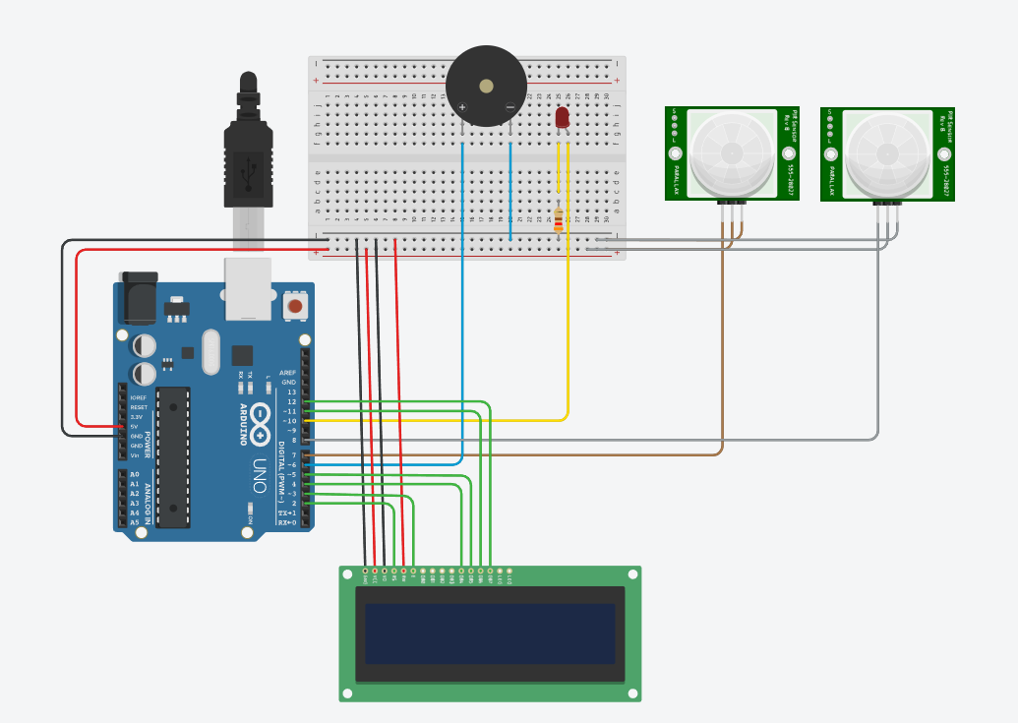

*Figura 1: Esquema de montaje*

Hemos dispuesto los dos sensores de movimiento PIR uno al lado del otro por comodidad a la hora de simularlo, pero podrían colocarse en cualquier posición.

Cuando uno de los dos sensores capta movimiento se activan simultáneamente tanto el zumbador como el led rojo, estos son los que actúan como alarma. Esta “alarma” es igual para cualquiera de los dos sensores, lo que podría ser un problema a la hora del funcionamiento. Para lidiar con este problema disponemos de la pantalla LCD que actúa como menú, indicándonos la situación de cada una de los dos sensores, ya que, aunque la alarma sea igual para los dos sensores, el LCD nos indica cual de los dos sensores es el que está captando el movimiento.

El funcionamiento sería el mostrado en las siguientes imágenes, en las que mostramos el sistema cuando no hay movimiento, cuando esta en el sensor 1, y cuando esta en el sensor 2

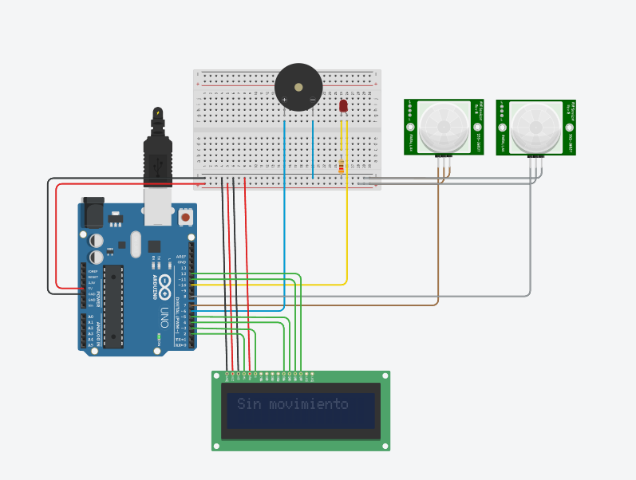

*Figura 2: Simulación sin movimiento*

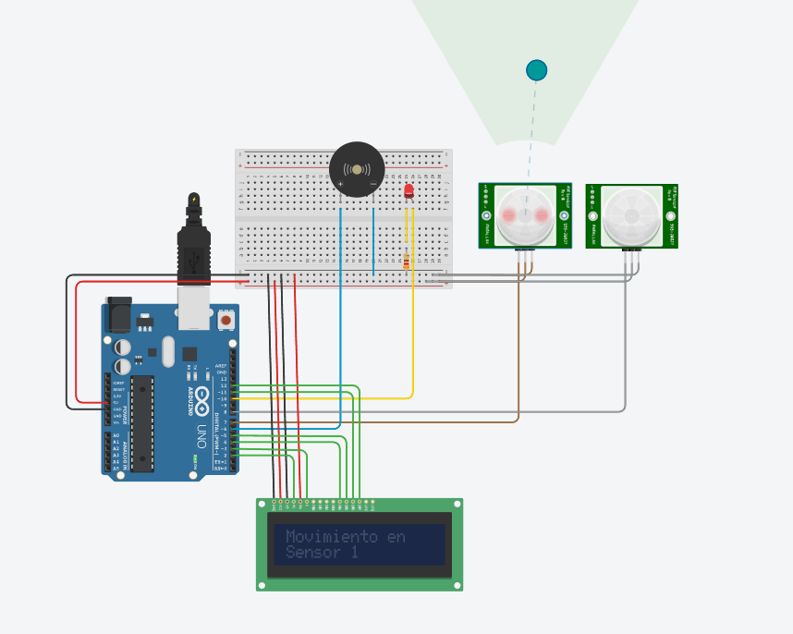

*Figura 3: Simulación con movimiento en sensor 1*

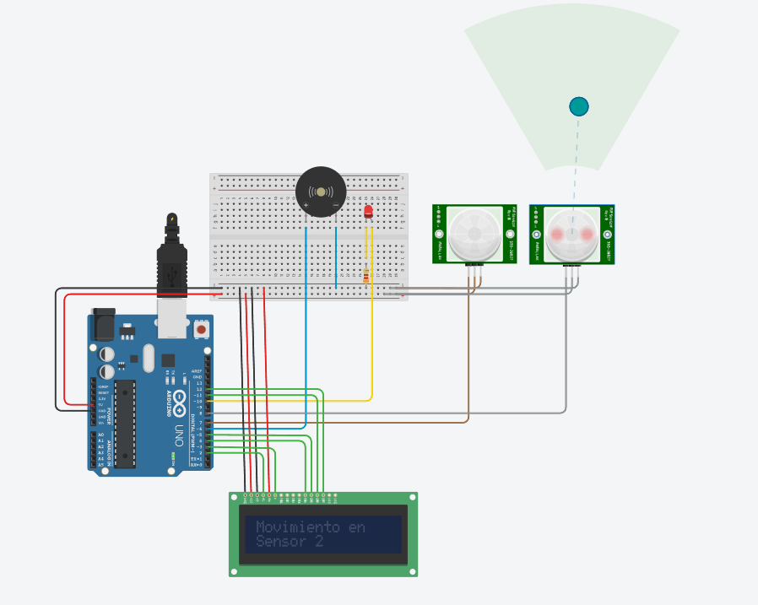

*Figura 4: Simulación con movimiento en el sensor 2*

* 1. Algoritmo del trabajo

Para la edición del código hemos utilizado el editor de código arduinoIDE, y para poder comprender el funcionamiento del código vamos a convertirlo a pseudocodigo para poder ver mas claramente el funcionamiento de las funciones:

Comenzamos importando la librería LiquidCrystal.h

Definir los pines  rs , en, d4, d5, d6 y d7 para el LCD

Configurar el LCD con estos pines

Definir el pin pir1 para el primer sensor de movimiento (PIR)

Definir el pin pir2 para el segundo sensor de movimiento (PIR)

Definir el pin zumbador para el buzzer

Definir el pin led para el LED

Inicio del programa:

- Iniciar la comunicación para enviar mensajes a la computadora

- Configurar el LCD para mostrar texto con 16 columnas y 2 filas

- Configurar los pines pir1 y pir2 como entradas (para leer sensores)

- Configurar los pines zumbador y led como salidas (para controlar el buzzer y el LED)

- Enviar el mensaje "Inicialización completa" a la computadora

Bucle repetitivo (se ejecuta una y otra vez):

- Si el sensor pir1 detecta movimiento:

- Borrar el texto en el LCD

- Mostrar "Movimiento en" en la primera línea del LCD

- Mostrar "Sensor 1" en la segunda línea del LCD

- Encender el zumbador

- Encender el LED

- Si no, pero el sensor pir2 detecta movimiento:

- Borrar el texto en el LCD

- Mostrar "Movimiento en" en la primera línea del LCD

- Mostrar "Sensor 2" en la segunda línea del LCD

- Encender el zumbador

- Encender el LED

- Si ninguno de los dos sensores detecta movimiento:

- Borrar el texto en el LCD

- Mostrar "Sin movimiento" en la primera línea del LCD

- Apagar el zumbador

- Apagar el LED

- Esperar un momento (medio segundo)

- Enviar a la computadora el estado actual de los sensores (si detectan movimiento o no)

1. Conclusión